附件2：

**北京职工服务中心位置图**

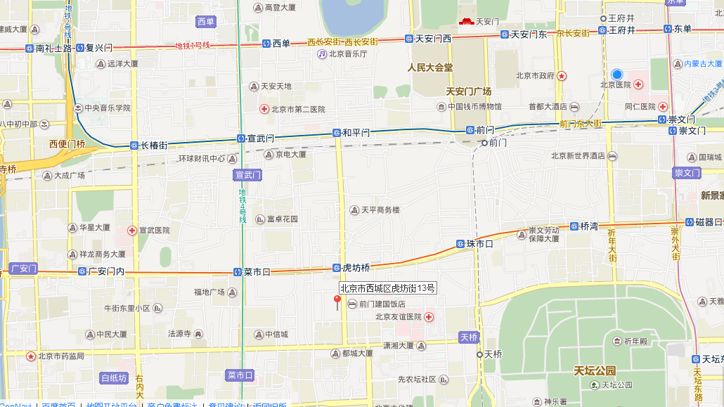

**北京职工服务中心**

**地铁乘车路线：7号线虎坊桥站D口出，向南600米即到。**

